寻狗启示

我家哈士奇于2007年9月中旬丢失，寻找至今未果。据好心邻居稍信，得知被本小区好心人家收养，如有知情者请与我们联系。为深表谢意，我们必有重谢。
特征：哈士奇，灰白色，双眼为天蓝色。
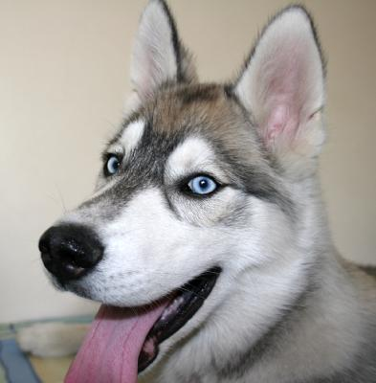
联系人：杨小姐
联系电话：81712040 13910788320 13681309802

